гп050278 Детский спортивный комплекс Leco-IT Outdoor 2,7 х 2,8 м
gp050278 Children’s sports complex Leco-IT Outdoor 2,7 x 2,8 m

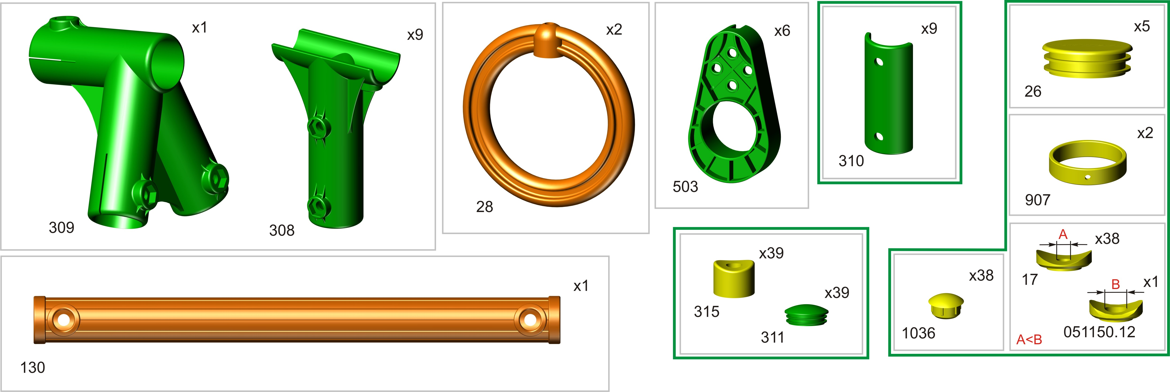
Пакет 1
Пакет 2
Пакет 3

Высоту подвеса колец покупатель регулирует самостоятельно в зависимости от высоты крепления ДСК.
The Buyer adjusts themselves the height of the ring hangers depending on the height of Children’s sports complex mounting.

Плетение лианы.
В зависимости от роста ребенка узлы могут быть завязаны на разном расстоянии друг от друга. Рекомендуемое количество узлов 10 шт. Плетение лианы нужно начинать от верха. Завяжите узлы, но не затягивайте их, чтобы расстояние между узлами можно было отрегулировать. Затянуть узлы можно под весом взрослого человека.
The process of liana braiding.
Depending on the child’s height the knots can be tightened at a various length from each other. The recommended quantity of knots is 10 pcs.
The braiding should be started from the top. Tie the knots but don’t tighten them so that the length between the knots can be adjusted.
The knots can be tightened under the weight of a grown-u
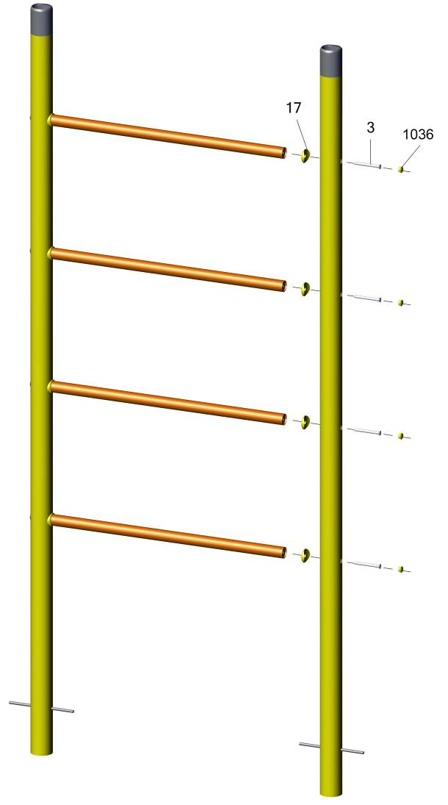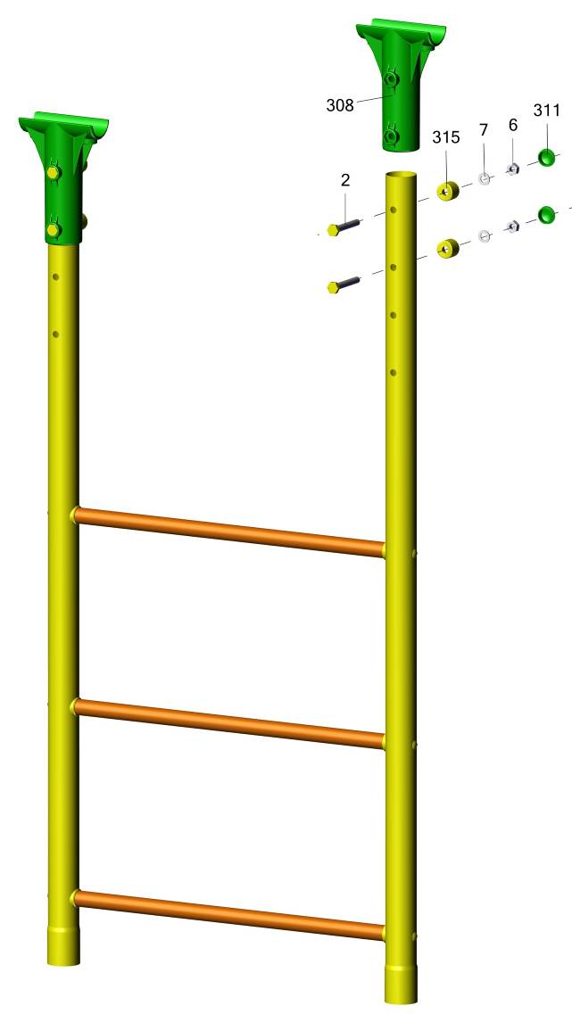

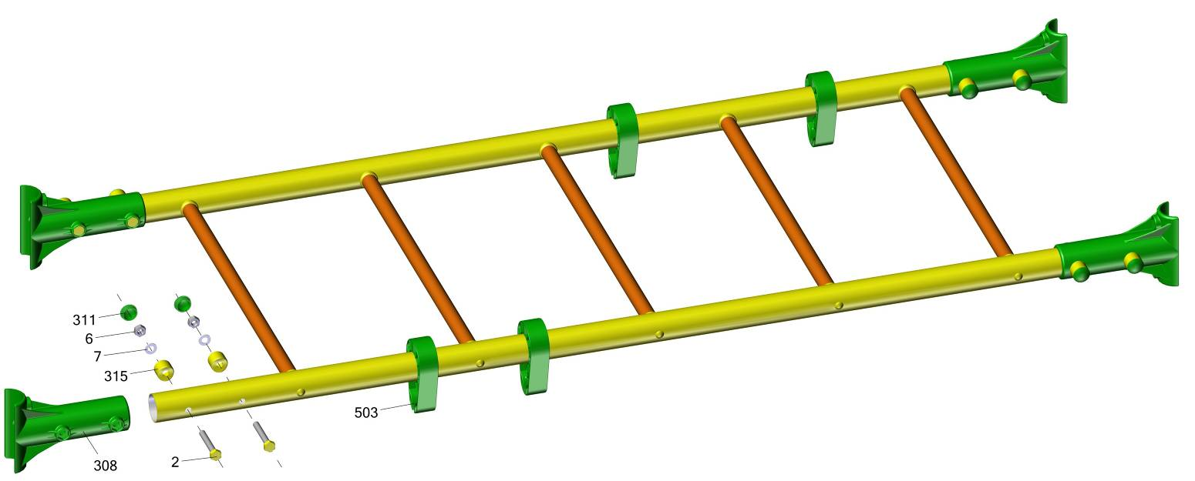

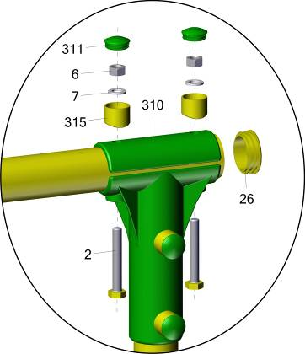

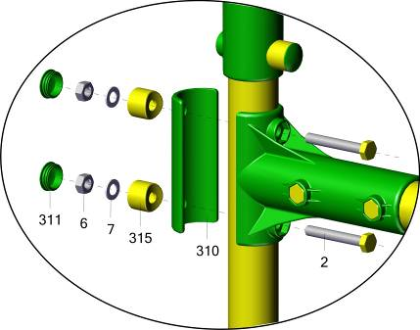

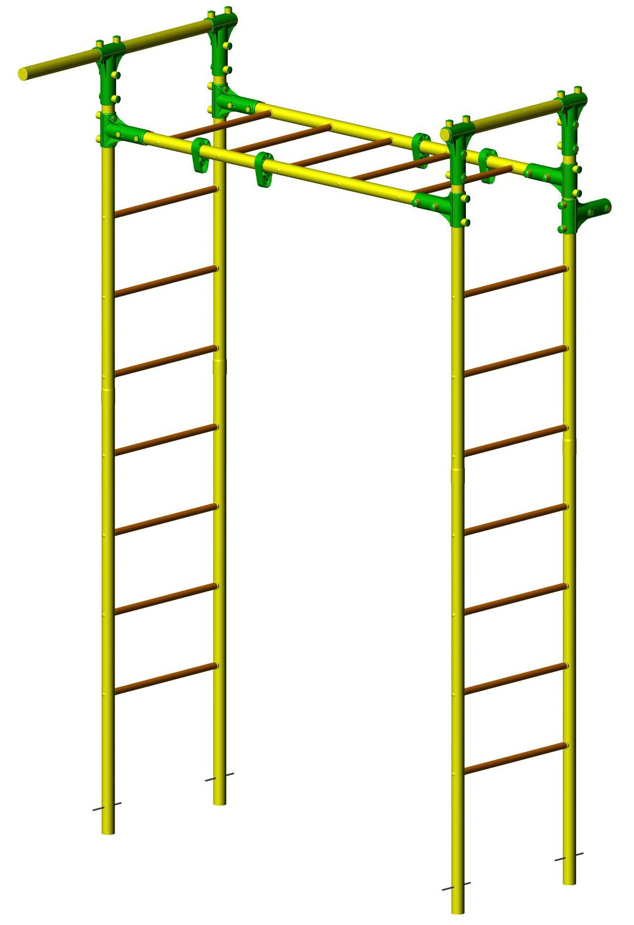
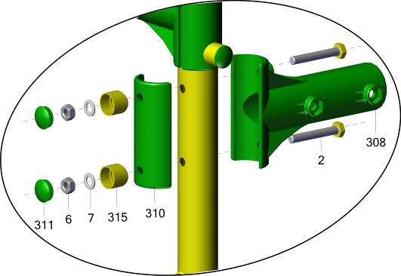

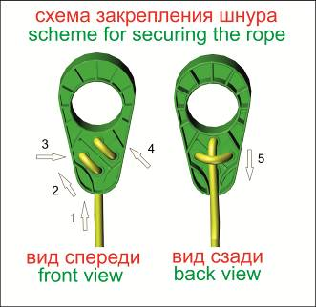
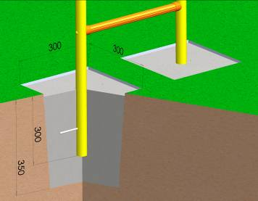
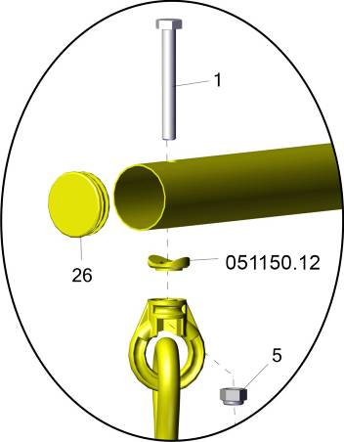

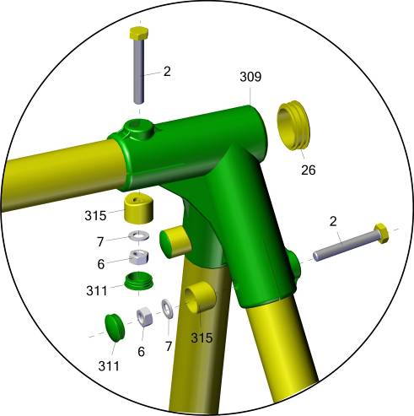
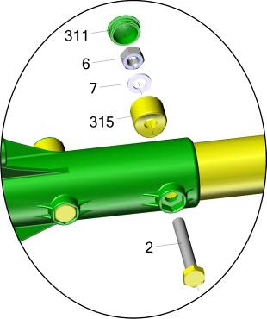

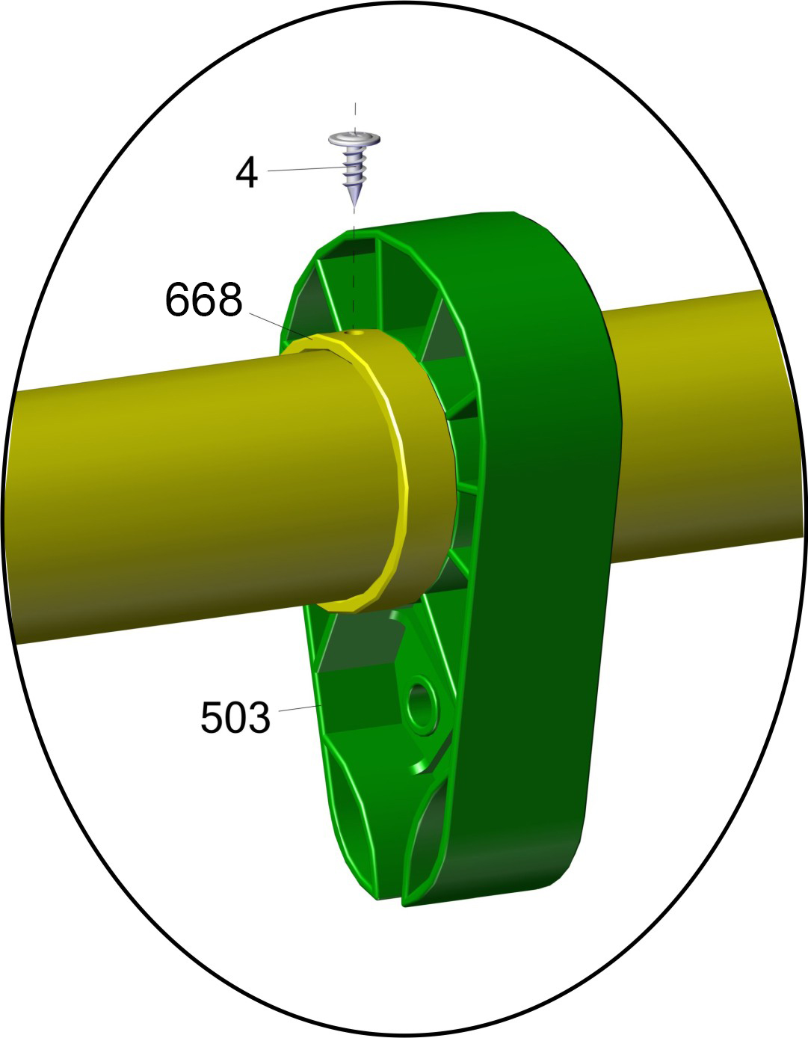

907

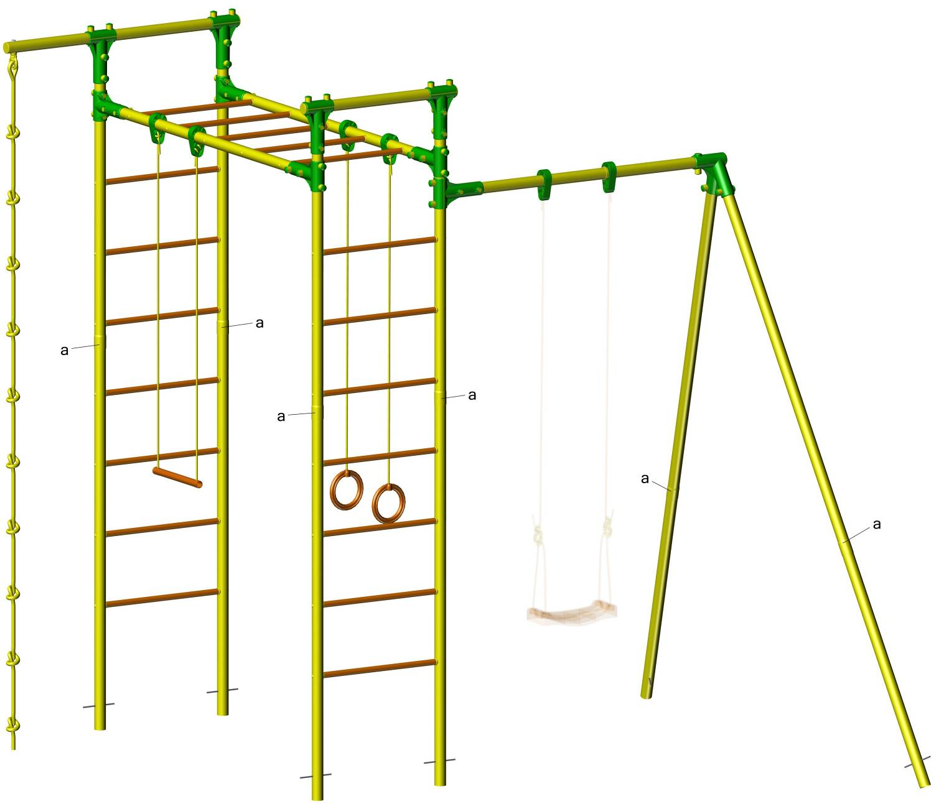
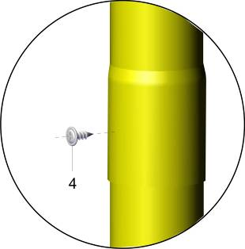
a
Заводской номер партии________________
Serial number of the Party
ФИО упаковщика______________________
Name of the packer
Дата упаковки_________________________
Packaging date
ФИО контролера ОТК__________________
Name of the controller from TCD
Адрес:
Фабрика спортивных изделий ЛЕКО,
Россия, 141830, Московская область, Дмитровский район, с.Синьково

Address: Post code: 141830
Sporting Goods Factory, Sinkovo, Dmitrov Disctrict, Moscow region, Russia.

